Sistem Informasi Beasiswa Berbasis Website (Studi Kasus : Politeknik Elektronika Negeri Surabaya)

# Annisa Arsylia Aiman1), Mu’arifin2), Yuliana Setyowati3)

1)2) Program Studi Teknik Informatika Diploma III, Politeknik Elektronika Negeri Surabaya

Jl. Manyar Sebrangan No.146 , Kec. Mulyorejo, Kota Surabaya, Jawa Timur

1) [annisaarsylia@gmail.com](mailto:annisaarsylia@gmail.com)

Program Studi Teknik Informatika, Politeknik Elektronika Negeri Surabaya

Jl. Raya ITS, Keputih, Kec. Sukolilo, Kota Surabaya, Jawa Timur

2) mu’arifin@pens.ac.id

2) yuliana.lecturer.pens.ac.id/

# Abstrak

Politeknik Elektronika Negeri Surabaya merupakan politeknik nomor satu yang cukup dikenal luas di kalangan masyarakat. Banyak pihak yang ingin menawarkan beasiswa pada Politeknik Elektronika Negeri Surabaya. Pemberian beasiswa dapat dikategorikan pada pemberian cuma-cuma ataupun pemberian dengan ikatan kerja setelah selesai pendidikan. Di PENS terdapat beberapa beasiswa yang bekerjasama dengan mitra yang ada seperti beasiswa Bank Indonesia, beasiswa YPKAAR, beasiswa Djarum, dan masih banyak lainnya. Selama ini informasi beasiswa dikirimkan kepada bidang kemahasiswaan melalui email. Pesatnya perkembangan dunia pada saat ini merupakan salah satu bukti kemajuan teknologi yang harus berkembang. Teknologi informasi memiliki peran penting dalam meningkatkan mutu dan kualitas di Indonesia. Salah satu pengolahan administrasi yang dapat diterapkan dengan menggunakan teknologi adalah sistem informasi beasiswa berbasis website. Dalam pengembangan aplikasi ini, metode pengembangan sistem yang digunakan adalah metode Agile. Agile adalah pengembangan software yang dilakukan secara bertahap dan berulang. Agile memiliki pengertian bersifat cepat, ringan, bebas bergerak, dan waspada, sehingga saat membuat perangkat lunak dengan menggunakan agile development methods diperlukan inovasi dan responsibiliti yang baik antara tim pengembang dan klien agar kualitas dari perangkat lunak yang dihasilkan bagus dan kelincahan dari tim seimbang.

**Kata kunci:** *Beasiswa, Agile, Website, Politeknik, Software*

## Abstract

*Surabaya State Electronics Polytechnic is the number one polytechnic which is quite widely known among the public. Many parties want to offer scholarships to the Surabaya State Electronics Polytechnic. Scholarships can be categorized as free gifts or gifts with work ties after completing education. At PENS there are several scholarships that work with existing partners such as Bank Indonesia scholarships, YPKAAR scholarships, Djarum scholarships, and many others. So far, scholarship information has been sent to student affairs via email. The rapid development of the world at this time is one proof of technological progress that must develop. Information technology has an important role in improving quality and quality in Indonesia. One of the administrative processes that can be applied using technology is a website-based scholarship information system. In developing this application, the system development method used is Agile. Agile is incremental and iterative software development. Agile has the meaning of being fast, light, free to move, and alert, so when creating software using agile development methods, good innovation and responsibility is needed between the development team and the client so that the quality of the software produced is good and the agility of the team is balanced.****Keywords:*** *Scholarship, Agile, Website, Polytechnic, Software*

DOI: 10.34128/jsi.v8i1.403 *Received: 18 Mei 2022*

# PENDAHULUAN

Politeknik Elektronika Negeri Surabaya merupakan politeknik nomor satu yang cukup dikenal luas di kalangan masyarakat maupun kalangan industry, tentunya banyak sekali pihak-pihak yang ingin menawarkan beasiswa pada Politeknik Elektronika Negeri Surabaya. Beasiswa adalah pemberian berupa bantuan keuangan yang diberikan kepada perorangan yang bertujuan untuk digunakan demi kelangsungan pendidikan yang ditempuh. Pemberian beasiswa dapat dikategorikan pada pemberian cuma-cuma ataupun pemberian dengan ikatan kerja (biasa disebut ikatan dinas) setelah selesainya pendidikan. Di PENS terdapat beberapa beasiswa yang bekerjasama dengan mitra yang ada seperti beasiswa Bank Indonesia, beasiswa YPKAAR, beasiswa Djarum, dan masih banyak lainnya. Selama ini informasi beasiswa dikirimkan kepada bidang kemahasiswaan melalui email.

Tempat yang paling sering dikunjungi untuk mencari informasi beasiswa yaitu bagian kemahasiswaan di kampus, sehingga dengan begitu tidak dapat dipungkiri bahwa informasi terkait beasiswa tidak tersalurkan dengan baik kepada seluruh siswa maupun mahasiswa lainnya. Selain mencari informasi melalui pihak kampus tak jarang mahasiswa mencari informasi beasiswa dari sosial media yang ada. Pada umumnya jarak antara poster yang dibagikan di sosial media dengan deadline yang ditentukan sangatlah dekat sehingga mahasiswa kerap tertinggal untuk mendaftar. Selama ini proses pengajuan beasiswa di Politeknik Elektronika Negeri Surabaya masih terdapat banyak kekurangan yaitu calon pemohon beasiswa harus datang secara langsung ke kampus PENS untuk melihat dan mendapatkan informasi-informasi dan persyaratan tentang beasiswa tersebut, setelah itu calon pemohon beasiswa mendaftarkan dirinya secara manual dengan cara mengisikan form-form yang sudah ada dan melengkapi persyaratan yang telah ditetapkan sebelumnya, jika persyaratan belum lengkap calon pemohon beasiswa tersebut harus kembali lagi untuk melengkapi persyaratan yang ada. Pendaftaran secara manual tersebut dianggap sudah tidak efisien di era digital seperti saat ini.

Pesatnya perkembangan dunia telekomunikasi pada saat ini merupakan salah satu bukti kemajuan teknologi yang harus berkembang. Teknologi informasi memiliki peran penting dalam meningkatkan mutu dan kualitas di Indonesia. Salah satu pengolahan administrasi yang dapat diterapkan dengan menggunakan teknologi adalah sistem informasi beasiswa berbasis website. Dalam pengembangan aplikasi ini, metode pengembangan sistem yang digunakan adalah metode *Agile*. *Agile* adalah pengembangan software yang dilakukan secara bertahap dan berulang (iterasi). Agile memiliki pengertian bersifat cepat, ringan, bebas bergerak, dan waspada, sehingga saat membuat perangkat lunak dengan menggunakan agile development methods diperlukan inovasi dan responsibiliti yang baik antara tim pengembang dan klien agar kualitas dari perangkat lunak yang dihasilkan bagus dan kelincahan dari tim seimbang.

Penulis memilih untuk mengembangkan Sistem Informasi Beasiswa berbasis website dengan harapan dapat menyampaikan informasi seputar beasiswa yang dapat diakses kapan saja, dimana saja, dan oleh siapa saja baik secara local maupun global dengan menggunakan internet. Selain menyampaikan informasi mengenai beasiswa website yang akan dikembangkan juga dapat mendaftar secara online dengan cara mengisi form dan melengkapi berkas dengan menginputkan *soft copy* dari berkas yang dibutuhkan. Pada proses pengembangan ini penulis menggunakan metode agile software development untuk mendevelop website tersebut. Diharapkan dengan pembangunan website ini dapat membantu mahasiswa dalam pengajuan beasiswa dan menyelesaikan permasalahan mengenai informasi dan pendaftaran beasiswa pada system saat ini.

# TINJAUAN PUSTAKA

* 1. **MySQL**

MySQL adalah sistem manajemen database relasional open source (RDBMS) dengan client-server model. Sedangkan RDBMS merupakan software untuk membuat dan mengelola database berdasarkan pada model relasional. MySQL merupakan database engine atau server database yang mendukung bahasa database pencarian SQL. MySQL adalah sebuah perangkat lunak sistem manajemen basis data SQL atau DBMS yang multithread, multi-user.

Sebagai database server, MySQL dapat dikatakan lebih unggul dibandingkan database server lainnya dalam query data. Hal ini terbukti untuk query yang dilakukan oleh single user, kecepatan query MySQL bisa sepuluh kali lebih cepat dari PostgreSQL dan lima kali lebih cepat dibandingkan Interbase.

# Laravel

Laravel adalah satu-satunya framework yang bertujuan untuk memaksimalkan penggunaan PHP di dalam proses pengembangan website. PHP menjadi bahasa pemrograman yang sangat dinamis, tapi semenjak adanya Laravel, dia menjadi lebih powerful, cepat, aman, dan simpel. Laravel fokus di bagian end-user, yang berarti fokus pada kejelasan dan kesederhanaan, baik penulisan maupun tampilan, serta menghasilkan fungsionalitas aplikasi web yang bekerja sebagaimana mestinya. Hal inilah yang membuat para developer maupun perusahaan menggunakan framework ini untuk membangun website, mulai dari proyek yang berskala kecil hingga berskala perusahaan kelas atas.

# Bootstrap

Rekam Bootstrap merupakan framework CSS yang di dalamnya berisi template HTML, CSS, dan JavaScript yang untuk membuat sebuah website yang responsif dengan cepat dan mudah. Bootstrap mulai diciptakan pada tahun 2011 oleh Mark Otto dan Jacob Thornton dari Twitter. Itulah kenapa dulunya Bootstrap dinamakan sebagai Twitter Blueprint.

Boostrap ini meraih popularitas dengan cepat dan digunakan oleh 27% website di seluruh dunia. Hal itu karena Bootstrap memiliki kesederhanaan dan konsistensi yang tidak dimiliki framework lainnya. Bootstrap bersifat responsive berkat grid system yang digunakan. Sistem grid pada bootstrap menggunakan rangkaian containers, baris, dan kolom untuk menyesuaikan bentuk layout dan konten website. Dengan kata lain, Bootstrap menjamin tampilan website kamu akan tetap rapi dan konsisten di berbagai perangkat yang digunakan pengunjung website. Baik melalui smartphone, tablet, atau laptop.

# METODE PENELITIAN

Pilihan metode yang dipergunakan sebagai metode penelitian yaitu penelitian kulalitatif melalui pendekatan deskriptif. Sedangkan penelitian kualitatif itu sendiri, dapat disimpulkan sebagai penelitian yang mengamati tulisan, ucapan, serta perilaku seseorang sehingga menghasilkan bentuk data deskriptif [16].

Teknik pengumpulan data yang mendukung perolehan data penulis yaitu teknik berikut ini meliputi:

1. Pengumpulan Data (Data Collecting)

Tahap ini akan dilakukan pengumpulan data yang diperlukan untuk mendukung pengerjaan penelitian. Data yang dibutuhkan adalah data seluruh beasiswa yang bekerjasama dengan Politeknik Elektronika Negeri Surabaya untuk ditambahkan pada database.

1. Perencanaan Sistem

Setelah melakukan pengumpulan data maka tahap selanjutnya adalah perancangan sistem. Perancangan sistem penelitian ini meliputi analisa data beasiswa, mekanisme pendaftaran, perancangan notifikasi dan role user.

1. Implementasi Sistem

Implementasi sistem akan digunakan untuk menyelesaikan penelitian ini. Pada tahap ini, akan dilakukan pengaplikasian rancangan yang telah dibuat menjadi suatu aplikasi berbasis *website* dengan *framework* Laravel.

# PEMBAHASAN

* 1. **Analisis Kebutuhan Sistem**

Distribusi rekam medis di RSAU Lanud Sulaiman di lakukan secara langsung dengan mengirimkan rekam medis dari tempat pendaftaran menuju poliklinik tujuan pasien. Rekam medis yang keluar dari tempat penyimpanan tidak diketahui secara pasti keberadaanya karena rekam medis yang kembali dari poliklinik tidak menggunakan catatan penerimaan, sehingga terkadang terjadinya keterlambatan dalam distribusi rekam medis karena proses pencarian yang cukup lama untuk rekam medis dapat ditemukan, serta belum adanya laporan khusus untuk memantau rekam medis yang keluar dan kembali dari tempat penyimpanan.

Berdasarkan hasil dari analisis kesimpulan yang didapat yaitu, diperlukannya sistem informasi distribusi rekam medis yang bisa memudahkan petugas saat proses pencarian rekam medis dengan cepat, juga dapat terpantaunya proses distribusi rekam medis.

# Perancangan Sistem

## Entity Relationship Diagram (ERD)

*Entity Relationship Diagram* (ERD) digunakan sebagai pemodelan *database* yang dirancang dalam sistem distribusi rekam medis yang terdiri atas entitas serta relasi dapat dilihat pada Gambar 2. Terdapat 4 entitas pada ERD yang dirancang yaitu entitas pasien, petugas, poliklinik dan pendistribusian yang berisi atribut-atribut serta relasi input yang menjadi penghubung antar entitas.

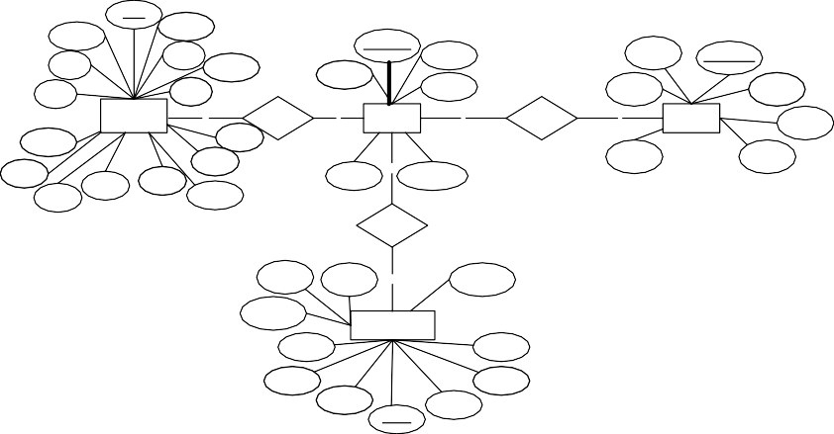

no_rm

nama

tgl_lhr

kode_petugas

jk

nip

alamat_dok

kode_poliklinik

umur

tempat_lhr

jababan

alamat

alamat

telp_dok

nama_poli

no_telp

Pasien

M

input

N

Petugas

N

input

1

Poliklinik

jk_dok

agama

hubungan_pj

nama_dok

spesialis

status

nama_pj

1

no_telp nama_petugas

pendidikan

alamat_pj

telp_pj

pekerjaan

input

keterangan

tanggal N

petugas_poli

petugas_rm

Pendistribusian

status_rm

dpjp

nama_poli

nama

kode_poli

no_rm

no_entri

Gambar 2. Rancangan *Entity Relationship Diagram* (ERD)

# Konteks Diagram

Gambar 3 menunjukan konteks diagram atau DFD Level 0 merupakan awal dari pembuatan DFD. Seperti pada Gambar 3, konteks diagram terdiri dari 2 entitas yaitu entitas petugas rekam medis dan entitas kepala unit rekam medis dengan arus data masukan yaitu penginputan data pasien, data petugas, data poliklinik, data pendistribusian serta arus data keluar atau *output* yaitu laporan pasien dan laporan pendistribusian.

Login

Verifikasi Laporan Pasien

ata Pasien

SI

Distribusi Rekam Medis

Laporan Pendistribusian RM

Data Petugas

Data Poliklinik

Data Pendistribusian

D

Kepala Unit Rekam Medis

Petugas Rekam Medis

Gambar 3. Rancangan Konteks Diagram

* + 1. ***Data Flow Diagram* Level 1**

Tampilan Gambar 4 merupakan gambar *Data Flow Diagram Level* 1 pada sistem informasi distribusi rekam medis yang dirancang, yaitu terdapat 6 proses diantaranya login, kemudian proses mengolah data meliputi data pasien, petugas, poliklinik dan data pendistribusian, juga proses laporan. Adapun aktor yang melakukan proses tersebut yaitu petugas rekam medis sebagai pengelola data dan kepala unit rekam medis sebagai penerima laporan. Kemudian data yang telah diolah akan dimasukan kedalam penyimpanan database meliputi tabel pasien, petugas, poliklinik, serta pendistribusian.

verifikasi

1.0

Login

data pasien

2.0

Olah data pasien

data pasien

data petugas

login

3.0

Olah data petugas

data petugas

Petugas Rekam

Medis

data poliklinik

4.0

Olah data poliklinik

data poliklinik

data pendistribusian

5.0

Olah data data pendistribusian pendistribusian

Gambar 4. Rancangan *Data Flow Diagram* Level 1 (DFD Level1)

pasien

laporan pasien

petugas

6.0

Laporan

laporan pendistribusian

poliklinik

penditribuisan

Kepala Unit Rekam Medis

# Implementasi Sistem

* + 1. **Halaman *Login***

Gambar 5 adalah gambaran awal saat menjalankan *software* yaitu halaman *login* yang dirancang terlihat pada Gambar 5, dapat digunakan oleh petugas rekam medis maupun kepala unit rekam medis untuk dapat masuk kedalam sistem informasi distribusi rekam medis.

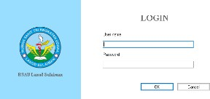

Gambar 5. Halaman *Login*

# Halaman Menu Utama

Selanjutnya pada Gambar 6 merupakan menu utama. Nama rumah sakit, alamat dari rumah sakit serta logo rumah sakit ditampilkan dalam halaman tersebut. Pada panel disebelah kiri halaman dapat dijumpai beberapa pilihan tombol menu.

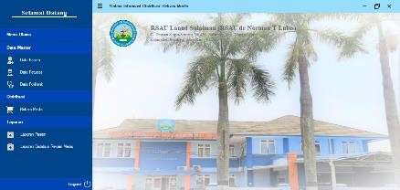

Gambar 6. Halaman Menu Utama

# Halaman Data Pasien

Halaman yang dapat dipakai untuk mengolah data pasien terlihat seperti Gambar 7, meliputi proses penginputan data pasien, pembaharuan data pasien menggunakan tombol *update* dan edit, penghapusan data pasien serta pencarian data pasien.

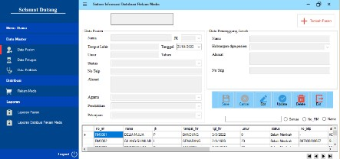

# Halaman Data Petugas

Gambar 7. Halaman Data Pasien

Seperti terdapat dalam Gambar 7, pada Gambar 8 atau halaman data petugas ini memiliki fungsi untuk mengolah data petugas.

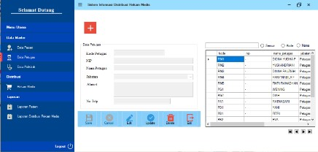

Gambar 8. Halaman Data Petugas

# Halaman Data Poliklinik

Gambar 9 merupakan gambar yang menyajikan halaman untuk mengolah data poliklinik yang didalamnya terdiri kode poliklinik, nama poliklinik dan data dari dokter penanggung jawab pasien pada poliklinik tersebut.

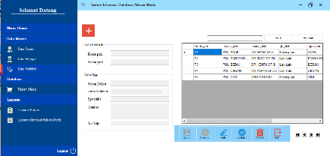

Gambar 9. Halaman Data Poliklinik

# Halaman Distribusi Rekam Medis

Halaman seperti pada Gambar 10 dapat dipakai oleh petugas untuk mengolah data serta pencarian data distribusi rekam medis baik yang keluar maupun rekam medis yang kembali.

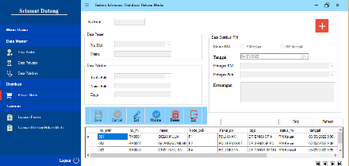

Gambar 10. Halaman Data Distribusi Rekam Medis

# Halaman Laporan Pasien

Gambar 11 merupakan halaman yang menyajikan tampilan halaman laporan dari data pasien di RSAU Lanud Sulaiman.

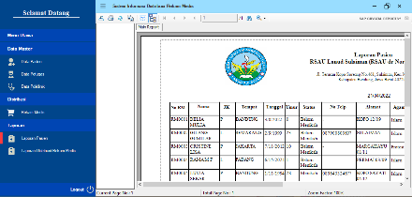

Gambar 11. Laporan Pasien

# Halaman Laporan Distribusi

Gambar 12 adalah halaman yang berisi pilihan filter yang dapat dipilih untuk menampilkan laporan pendistribusian dari rekam medis yang keluar dan kembali dari poliklinik baik per periode tanggal maupun per bulan di RSAU Lanud Sulaiman. Kemudian akan ditampilkan seperti pada Gambar 13 jika menekan tombol view.

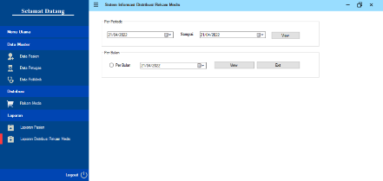

Gambar 12. Laporan Distribusi Rekam Medis

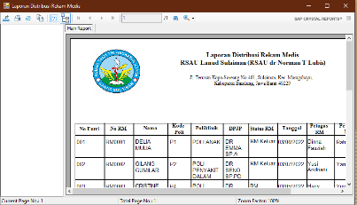

Gambar 13. Tampilan Laporan Distribusi Rekam Medis

# KESIMPULAN

Berdasarkan hasil penelitian di RSAU Lanud Sulaiman kesimpulan yang diperoleh yaitu sistem informasi distribusi rekam medis berjalan belum terkomputerisasi dalam hal pencatatan dan pelaporan kegiatan distribusi keluar dan kembalinya rekam medis dari poliklinik tujuan pasien. Distribusi rekam medis dikerjakan secara langsung melalui petugas unit rekam medis menuju poliklinik, oleh sebab itu sebuah sistem informasi yang dapat membantu petugas diperlukan sehingga kegiatan dapat berjalan secara cepat, tepat dan efektif.

Perancangan sistem informasi distribusi yang telah dibuat menggunakan metode pengembangan sistem model *waterfall*, database dirancang menggunakan *ERD*, sedangkan aliran data dirancang menggunakan *DFD*, dan perangkat lunak yang dirancang menggunakan *VB.NET 2010*. Pengujian sistem dilakukan menggunakan pengujian *blackbox testing* dan dinyatakan sukses. Diharapkan sistem informasi distribusi rekam medis ini dapat membantu kegiatan distribusi rekam medis sehingga dapat berjalan secara baik dan efisien dalam menunjang pelayanan kepada pasien.

# DAFTAR PUSTAKA

1. R. I. Sudra, “Manajemen Informasi Kesehatan: Pengelolaan Dokumen Rekam Medis - Google Books,” *Yayasan Kita Menulis*, 2010.

https://[www.google.co.id/books/edition/Manajemen_Informasi_Kesehatan/1hg-](http://www.google.co.id/books/edition/Manajemen_Informasi_Kesehatan/1hg-)

EAAAQBAJ?hl=id&gbpv=0 (accessed Mar. 08, 2022).

1. S. Setiatin and Y. Syahidin, “Perancangan Sistem Informasi Penyimpanan Rekam Medis Rawat Inap Berbasis Elektronik,” *J. Manaj. Inf. Kesehat. Indones.*, vol. 5, no. 2, pp. 181– 194, 2017.
2. I. Mathar, *Managemen Informasi Kesehatan (Pengelolaan Dokumen Rekam Medis)*, vol. 3, no. 1. 2020.
3. A. M. Iqbal, R. Aditya, L. Herfiyanti, and F. Abdussalaam, “Perancangan Sistem Peminjaman Dan Pengembalian Rekam Medis Di Rsau Dr. Norman T. Lubis Lanud Sulaiman,” *J. Perekam Medis Dan Inf. Kesehat.*, vol. 4, no. 1, pp. 21–28, Aug. 2021, doi: 10.1234/JUPERMIK.V4I1.76.
4. T. A. Setyadi, “Perancangan Sistem Informasi Kelengkapan Rekam Medis Di Rumah Sakit Muhammadiyah Bandung,” *JURSIMA (Jurnal Sist. Inf. dan Manajemen)*, vol. 9, no. 2, 2021.
5. R. Suwartika and G. C. Ayu, “Perancangan Sistem Informasi Pendistribusian Rekam Medis Pasien Bpjs Di Rumah Sakit Khusus Gigi Dan Mulut Kota Bandung,” *Jalti-Jurnal Teknol. Inf.*, vol. 1, no. November, 2019.
6. Kemenkes RI, “Permenkes : 129/Menkes/SK/II/2008 TENTANG STANDAR PELAYANAN MINIMAL RUMAH SAKIT,” *Nomor Tambah. Lembaran Negara Nomor 4355 Nomor Tambah. Lembaran Negara Nomor 4400*, vol. 1, no. 5, pp. 1–55, 2008.
7. L. Wijaya and D. R. Dewi, “Manajemen Informasi Kesehatan II: Sistem dan Subsistem Pelayanan RMIK,” in *Bahan Ajar Rekam Medis Dan Informasi Kesehatan (RMIK)*, 2017.
8. R. P. Wiguna, Ary Syahputra; Sidauruk, “Tinjauan Lama Tunggu Pendistribusian Berkas Rekam Medis Rawat Jalan Di Puskesmas Teladan Medan Tahun 2017,” *J. Ilm. Perekam dan …*, no. 2, pp. 348–355, 2017.
9. J. Hutahaean, *Konsep Sistem Informasi - Books*, vol. 3, no. 1. 2015.
10. M. A.S., Rosa dan Shalahuddin, “Rekayasa Perangkat Lunak Terstruktur dan Berorientasi Objek,” in *Informatika Bandung*, 2016.
11. Menteri Kesehatan RI, “Permenkes RI No. 269 Th. 2008,” *Menteri Kesehatan*. 2008.
12. Z. Andi Ritonga and S. Rusanti, “Gambaran Sistem Penyelenggaraan Rekam Medis Di Rumah Sakit Umum Bunda Thamrin Tahun 2018,” *J. Ilm. Perekam dan Inf. Kesehat. Imelda*, vol. 3, no. 2, 2019, doi: 10.52943/jipiki.v3i2.69.
13. F. Santika, N. A. Gumanti, L. Herfiyanti, and C. M. Sufyana, “Outpatient Medical E- Resume in Support INA-CBGs Claims for Covid-19 Patients at Hospital,” *MATRIK J. Manajemen, Tek. Inform. dan Rekayasa Komput.*, vol. 21, no. 1, 2021, doi: 10.30812/matrik.v21i1.1401.
14. T. W. Sandika and U. M. F. Sari, “Tinjauan Pelaksanaan Pendistribusian Berkas Rekam Medis Rawat Jalan Di Rumah Sakit Khusus Paru Tahun 2018,” *J. Ilm. Perekam dan Inf. Kesehat. Imelda*, vol. 3, no. 2, pp. 493–497, Dec. 2018, doi: 10.52943/JIPIKI.V3I2.68.
15. M. H. Dr.farida Nugrahani, *Metode Peneltian Kualitatif dalam penelitian pendidikan bahasa*, vol. 1, no. 1. 2014.

# Biodata Penulis

***Syifa Sholihah Ansori***,Mahasiswi Program Studi Informatika Rekam Medis di Politeknik Piksi Ganesha Bandung. Saat ini sedang menyelesaikan Tugas Akhir sebagai mahasiswi D-IV.

***Irda Sari***,Dosen Program Studi Rekam Medis dan Informasi Kesehatan di Politeknik Piksi Ganesha Bandung. Saat ini aktif mengajar mahasiswa D-III maupun D-IV di Politeknik Piksi Ganesha Bandung.

***Candra Mecca Sufyana***,Dosen Program Studi Sistem Informasi D-IV Politeknik Piksi Ganesha Bandung. Saat ini menjabat sebagai ketua LPPM Politeknik Piksi Ganesha Bandung